Carpeta de Proyecto V1
Dermalia, Instituto de Estética Médica
Sistema de gestión de turnos y consultas — formulación y diseño
Proyecto Informático I — Prof. Cynthia Berea
4to año, especialidad Computación — Escuela Técnica de CABA
Marco pedagógico: Buenos Aires Aprende
Equipo
Santiago Jiménez — Marco Lógico y coordinación
Bautista — Requerimientos y viabilidad
Nicolás — Diseño y maquetado
Clovis — Pitch y comunicación
Septiembre 2026

Índice
- 1. Diagnóstico de la problemática (Árbol de Problemas)
- 2. Propuesta de solución estratégica (Árbol de Objetivos)
- 3. Matriz de Marco Lógico (MML) completa
- 4. Especificación de Requerimientos Funcionales y No Funcionales
- 5. Maquetado funcional e interfaz propuesta
- 6. Pitch de presentación y validación del proyecto

1. Diagnóstico de la problemática (Árbol de Problemas)

Contexto
La problemática es la gestión de turnos y consultas de Dermalia, Instituto de Estética Médica, barrio de Flores, CABA, a 2026.

Problema central
La gestión de turnos y consultas de Dermalia depende de la atención manual de la recepción por WhatsApp, lo que consume horas de trabajo, produce superposiciones y turnos perdidos, y demora las respuestas a quienes consultan.

Tabla de causas
# | Causa | Tipo | Evidencia
C1 | No hay disponibilidad de horarios visible en tiempo real | Directa | 5 superposiciones de turno por mes
C1.1 | WhatsApp no está integrado con ninguna agenda digital | Indirecta (raíz) | El 97% usa WhatsApp a diario y el 58% para consultas comerciales
C2 | Las consultas repetitivas se responden una por una, a mano | Directa | 95 minutos diarios dedicados a responder consultas
C2.1 | No existe una base de respuestas para precios/protocolos | Indirecta (raíz) | De 25 consultas diarias, un 70% (≈18) son repetidas
C3 | No se cobra ni confirma seña al reservar | Directa | Centros en España redujeron inasistencias cobrando por adelantado
C3.1 | Cobrar seña hoy exige gestión manual de transferencias | Indirecta (raíz) | ≈10% de pacientes nuevas podría dudar frente a una seña obligatoria
C4 | No hay recordatorio automático de turno | Directa | Recordatorios automáticos redujeron inasistencias 50% en un caso documentado
C4.1 | La recepción no tiene tiempo de avisar turno a cada paciente a mano | Indirecta (raíz) | 6 turnos/semana perdidos por inasistencia, ≈ $120.000/semana

Tabla de efectos
# | Efecto | Tipo
E1 | La recepción dedica horas del día a responder consultas repetidas en vez de atender pacientes | Directo
E2 | Se pierden turnos e ingresos por superposición e inasistencia | Directo
E3 | Las consultas tardan en resolverse y se desiste de reservar | Directo
E4 | Menor rentabilidad y crecimiento limitado del instituto | Indirecto (final)
E5 | Pacientes potenciales eligen competidores con atención más ágil | Indirecto (final)

Verificación de la lógica causal
Leído de corrido: WhatsApp no está integrado con ninguna agenda (C1.1), así que no hay disponibilidad visible en tiempo real (C1). Eso hace que la gestión de turnos dependa de la atención manual de la recepción (problema central). Por eso la recepción pierde horas respondiendo, se pierden turnos por superposición (E1, E2), y baja la rentabilidad del instituto (E4).

Qué causas se atacan con software
- C1 / C1.1 → módulo de reserva con agenda propia, disponible en la terminal de la paciente y en la PC de recepción.
- C2 / C2.1 → buscador de precios y protocolos por palabra clave, contra una base propia.
- C3 / C3.1 → registro de seña simulado (mock): se marca el estado de pago al confirmar el turno.
- C4 / C4.1 → recordatorio de turno simulado, visible al buscar el turno.
Restricción técnica del equipo: backend en C con SQL Server, frontend en Qt de escritorio, sin web y sin API externa. El sistema tiene dos apartados, los dos nativos en Qt: una terminal táctil en el instituto para que la paciente cargue su propio turno, y la PC de recepción para los turnos que llegan por teléfono.

2. Propuesta de solución estratégica (Árbol de Objetivos)
Espejo en positivo del Árbol de Problemas: efectos → fines, problema central → objetivo central, causas directas → objetivos específicos, causas raíz → medios.

Objetivo central
Facilitar la gestión de turnos y consultas de Dermalia, Instituto de Estética Médica, mediante un sistema que automatice la reserva, el cobro de seña y las respuestas frecuentes, liberando el tiempo de la recepción y reduciendo los turnos perdidos.

Tabla de conversión aplicada
Árbol de Problemas | Árbol de Objetivos | Meta a 2026, Dermalia
C1: sin disponibilidad visible en tiempo real | OE1: disponibilidad de horarios visible en tiempo real | De 5 a 0 superposiciones de turno por mes
C1.1: WhatsApp no integrado a agenda digital | M1: integrar WhatsApp con una agenda digital | Actividad, sin indicador propio
C2: consultas repetitivas respondidas a mano | OE2: automatizar respuestas a consultas repetitivas | De 95 a 38 min diarios de atención manual (-60%)
C2.1: sin base de respuestas para precios/protocolos | M2: contar con base de respuestas para precios/protocolos | Actividad, sin indicador propio
C3: no se cobra ni confirma seña al reservar | OE3: cobrar y confirmar seña al reservar | De 6 a 3 turnos perdidos por semana (-50%)
C3.1: cobrar seña exige gestión manual de transferencias | M3: registrar el cobro de seña sin gestión manual | Actividad, sin indicador propio
C4: sin recordatorio automático de turno | OE4: enviar recordatorio automático de turno | Contribuye a la meta de OE3 (turnos perdidos)
C4.1: recepción sin tiempo de avisar turno a mano | M4: automatizar el aviso de turno sin depender de recepción | Actividad, sin indicador propio

Adónde va cada nodo en la MML
Los objetivos específicos (OE1-OE4) son los candidatos a Componentes, los medios (M1-M4) son las Actividades que producen cada componente, y los fines directos (F1-F3) son el Fin de la matriz. El objetivo central es el Propósito.

Verificación de la lógica
Leído de corrido: si se integra WhatsApp con una agenda digital (M1), hay disponibilidad de horarios en tiempo real (OE1). Eso facilita la gestión de turnos y consultas (objetivo central), libera tiempo de la recepción y elimina la pérdida de turnos (F1, F2), y en conjunto aumenta la rentabilidad del instituto (F4).

3. Matriz de Marco Lógico (MML) completa
Restricción técnica: backend en C con SQL Server, frontend en Qt, sin integraciones por API externa ni canal web. El sistema tiene dos apartados nativos en Qt: una terminal táctil que opera la paciente y la PC de recepción que opera el instituto.

Fin
Contribuir al crecimiento y sostenibilidad de Dermalia, mejorando su capacidad de atender y retener pacientes frente a la competencia de la zona.
- IOV: aumento de la facturación mensual del instituto (impacto de largo plazo, sin meta numérica este bimestre).
- MoV: comparación de facturación mensual, a evaluar en bimestres posteriores.
- Supuesto: el sector de estética médica de la zona mantiene condiciones de demanda estables. Riesgo medio.

Propósito
El uso del sistema de reserva, registro de seña, recordatorios y respuestas ágiles reduce la carga operativa de la recepción y la pérdida de turnos de Dermalia.
- IOV: -60% en tiempo diario de atención manual (de 95 a 38 min/día).
- IOV: -50% en turnos perdidos por inasistencia (de 6 a 3/semana).
- IOV: 0 superposiciones de agenda por mes (de 5 actuales).
- IOV: ≥70% de consultas resueltas con el buscador interno, sin buscar a mano. Todos medidos a las 4 semanas de uso.
- MoV: panel de reportes del sistema y encuesta breve a la recepción antes/después.
- Supuesto: la recepción adopta el sistema como herramienta principal y deja de anotar turnos a mano en paralelo. Riesgo alto.

Componentes
Componente | IOV | MoV | Supuesto
R1. Módulo de reserva con agenda propia (SQL Server) | 0 superposiciones/mes a las 4 semanas (línea base: 5/mes) | Registro de reservas del sistema | Recepción mantiene la disponibilidad real actualizada. Riesgo medio.
R2. Buscador de preguntas frecuentes por palabra clave | -60% tiempo diario de atención manual (95→38 min) a 4 semanas | Encuesta breve a la recepción, antes/después | Paciente y recepción usan el buscador en vez de responder de memoria. Riesgo medio.
R3. Registro de seña simulado (mock) | -50% turnos perdidos por inasistencia (6→3/semana) a 4 semanas | Registro de asistencias/inasistencias del sistema | Las pacientes aceptan pagar la seña al reservar. Riesgo medio.
R4. Recordatorio de turno simulado | ≥70% de turnos con recordatorio confirmado antes de la fecha, a 4 semanas | Logs de recordatorios del sistema | La paciente revisa la terminal o la recepción avisa a tiempo. Riesgo medio.

Actividades principales por componente
R1 — módulo de reserva con agenda propia
- A.1.1 Diseñar la grilla de disponibilidad en tiempo real, contra la tabla de agenda en SQL Server.
- A.1.2 Implementar la carga y edición de disponibilidad por parte de la recepción.
R2 — buscador interno de preguntas frecuentes
- A.2.1 Armar la base de precios y protocolos (tabla en SQL Server, editable por recepción).
- A.2.2 Implementar en C el motor de búsqueda por palabra clave.
- A.2.3 Definir la derivación a WhatsApp del instituto (enlace wa.me) sin coincidencia.
R3 — registro de seña simulado
- A.3.1 Implementar el flujo de seña simulada en los dos apartados, sin procesar dinero real.
- A.3.2 Seña del 30% del valor del protocolo (mínimo $5.000), reembolsable con +24h de anticipación.
R4 — recordatorio de turno simulado
- A.4.1 Generar el recordatorio dentro del sistema, sin envío real por WhatsApp o email.
- A.4.2 Definir el tiempo de anticipación con el que se genera el recordatorio.

4. Especificación de Requerimientos Funcionales y No Funcionales
El sistema tiene dos apartados, ambos nativos en Qt, sin depender de navegador ni servidor web: Cliente (terminal táctil, self-service presencial) y Gestión (PC de recepción).

Requerimientos funcionales
ID | Apartado | El sistema debe permitir... | Prioridad
RF-01 | Cliente | ...a la paciente cargar su propio turno en 3 pasos desde la terminal. | Must
RF-02 | Gestión | ...a la recepción cargar un turno en 3 pasos cuando la paciente lo pide por teléfono. | Must
RF-03 | Gestión | ...cargar y editar la disponibilidad horaria directo en el sistema. | Must
RF-04 | Cliente + Gestión | ...mostrar únicamente los horarios realmente disponibles, en tiempo real. | Must
RF-05 | Cliente | ...a la paciente consultar precios, duración y protocolos por palabra clave. | Must
RF-06 | Gestión | ...a la recepción buscar lo mismo para responder consultas por teléfono. | Must
RF-07 | Cliente + Gestión | ...derivar a WhatsApp del instituto cuando el buscador no encuentra coincidencia. | Must
RF-08 | Cliente | ...a la paciente simular el pago de la seña al confirmar su turno. | Must
RF-09 | Gestión | ...a la recepción registrar el pago de la seña de un turno por teléfono. | Must
RF-10 | Cliente + Gestión | ...calcular una seña simulada del 30% del protocolo (mínimo $5.000). | Should
RF-11 | Cliente + Gestión | ...generar un recordatorio de turno antes de la fecha reservada. | Must
RF-12 | Cliente | ...a la paciente buscar y cancelar su propio turno por DNI o teléfono. | Should
RF-13 | Gestión | ...a la recepción buscar y cancelar el turno de cualquier paciente. | Should

Requerimientos no funcionales
ID | Categoría | Criterio medible
RNF-01 | Rendimiento | El buscador responde en menos de 2 segundos, en cualquiera de los dos apartados.
RNF-02 | Rendimiento | La grilla de disponibilidad carga en menos de 2 segundos.
RNF-03 | Usabilidad | Una paciente sin instrucción previa completa la carga de turno en menos de 2 minutos.
RNF-04 | Usabilidad | La recepción completa la carga de un turno en menos de 1 minuto.
RNF-05 | Seguridad | No se manejan pagos reales ni datos de tarjeta; la seña es un mock (estado pagada/no pagada).
RNF-06 | Seguridad | Los datos de la paciente se guardan solo en la base local, sin sincronizar con servicios externos.
RNF-07 | Compatibilidad | Cliente en pantalla táctil de al menos 768×1024 px; Gestión, ventana de 960×600 px mínimo.
RNF-08 | Mantenibilidad | La recepción actualiza la base de precios y protocolos sin intervención técnica.
RNF-09 | Disponibilidad | Los dos apartados funcionan sin depender de conexión a internet (corren local contra SQL Server).
RNF-10 | Seguridad | Sin coincidencia en el buscador, se marca la derivación al WhatsApp del instituto.
RNF-11 | Arquitectura | Backend en C sobre SQL Server; frontend en Qt en los dos apartados, sin API externa ni navegador.

5. Maquetado funcional e interfaz propuesta
Maquetado de escritorio en Qt, con dos apartados: Cliente (terminal táctil instalada en Dermalia) y Gestión (PC de recepción). Ambos comparten los Componentes R1-R4 de la MML y la misma base en SQL Server.

Mockup interactivo
Mockup de referencia con las pantallas de los dos apartados: claude.ai/artifact/LAL3dVf5JWdd3SD7VYuRFX

Pantallas del apartado Cliente (terminal táctil)
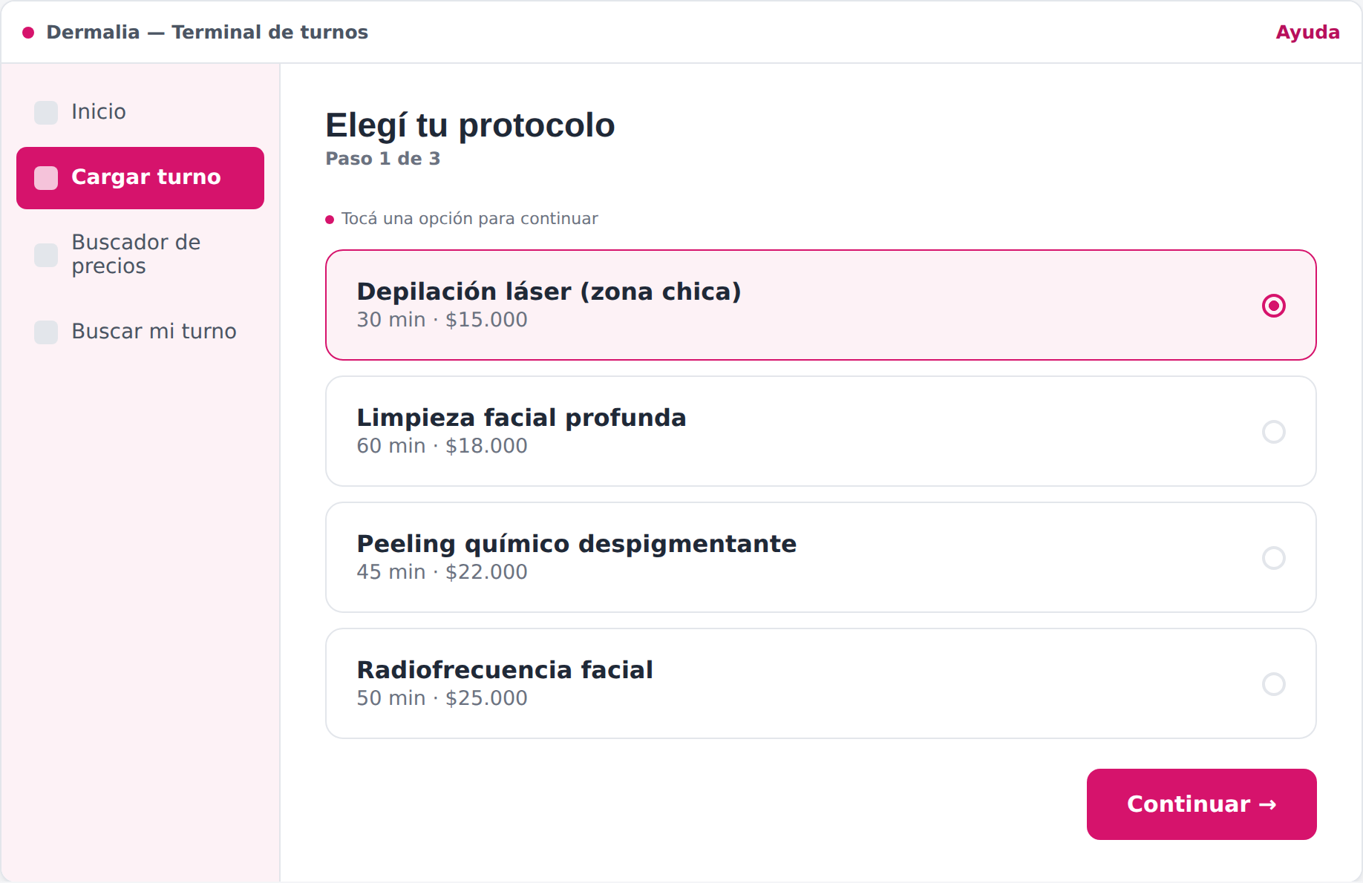
Cliente 1 — Elegir protocolo (RF-01, RF-04)
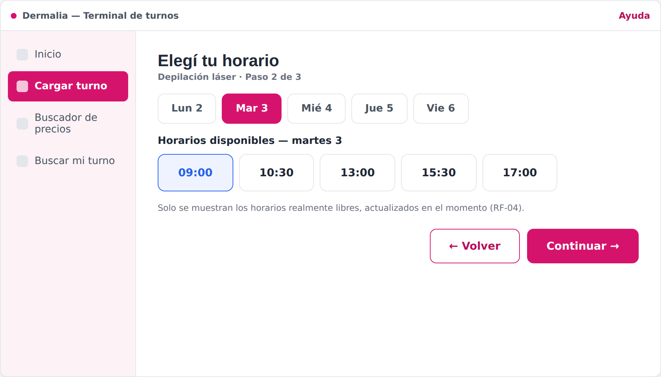
Cliente 2 — Elegir horario (RF-01, RF-04)

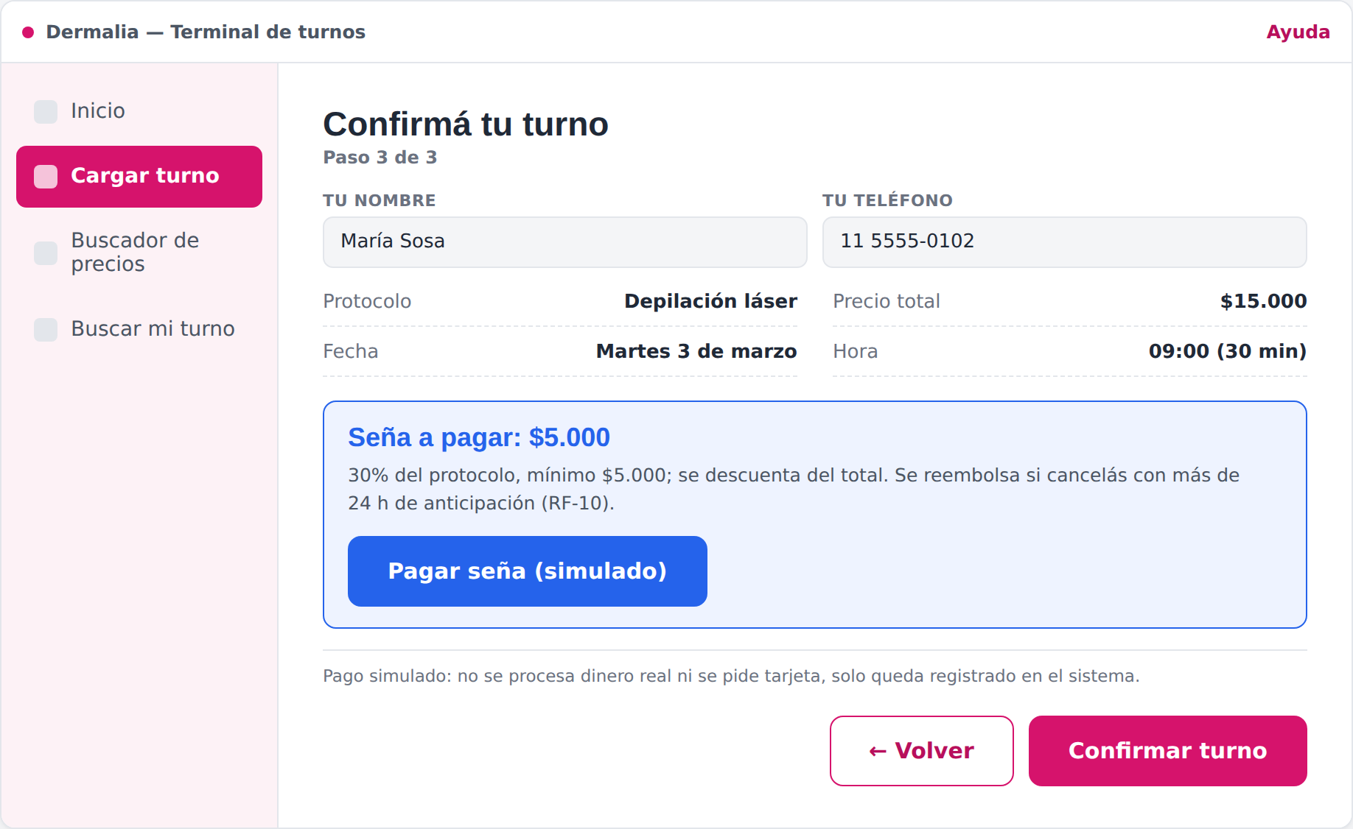
Cliente 3 — Confirmar turno y pagar seña (RF-01, RF-08, RF-10)
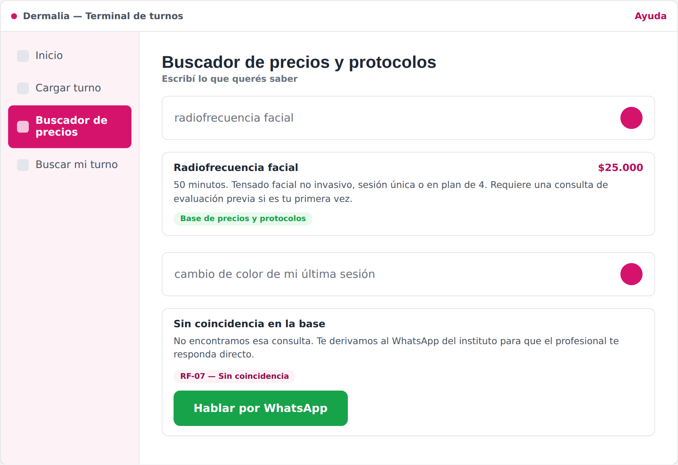
Cliente 4 — Buscador de precios y protocolos (RF-05, RF-07)

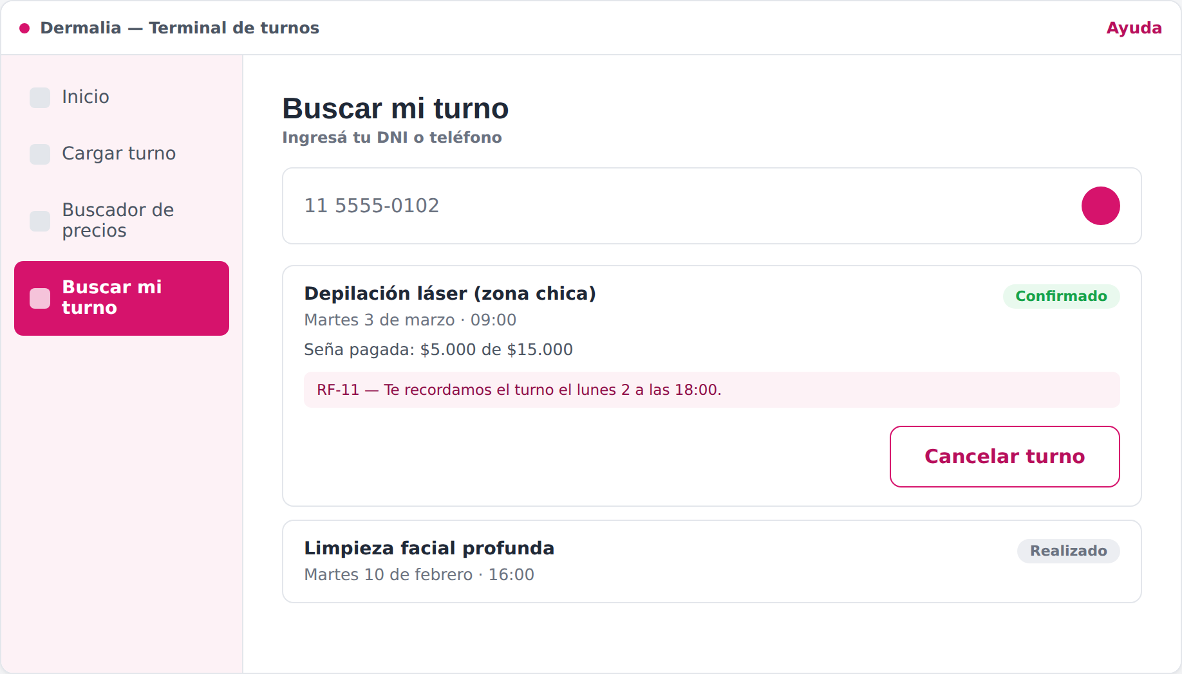
Cliente 5 — Buscar mi turno (RF-12, RF-11)

Pantallas del apartado Gestión (PC de recepción)
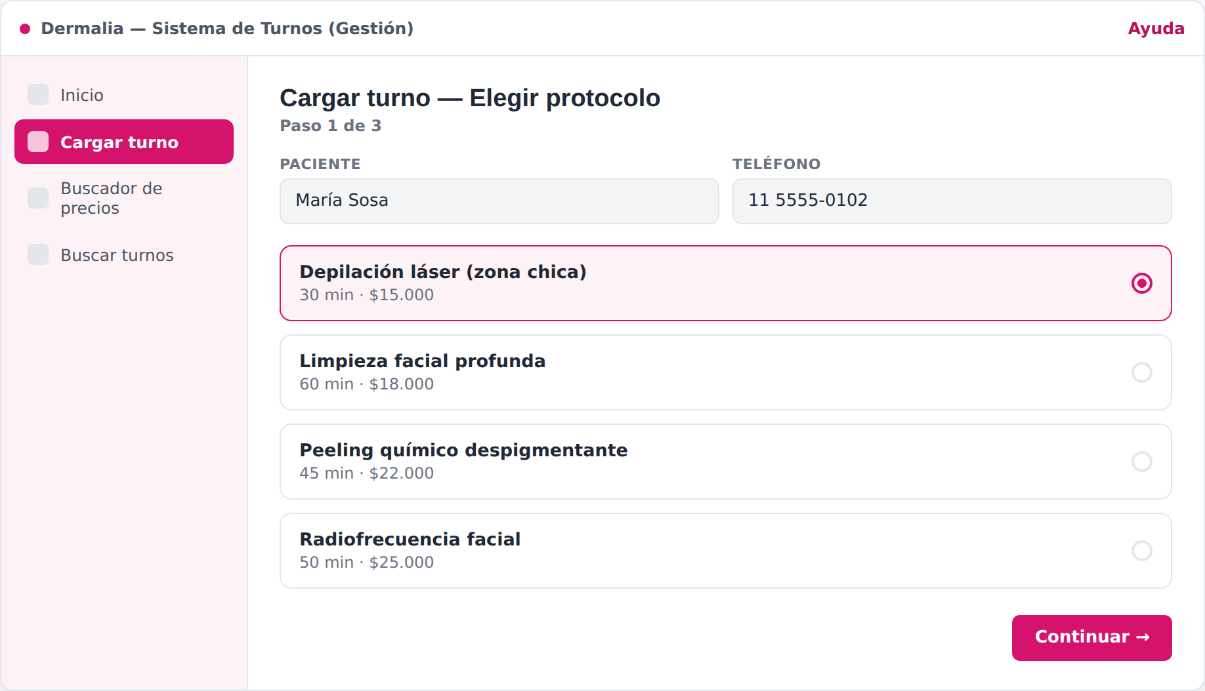
Gestión 1 — Cargar turno (RF-02, RF-04)
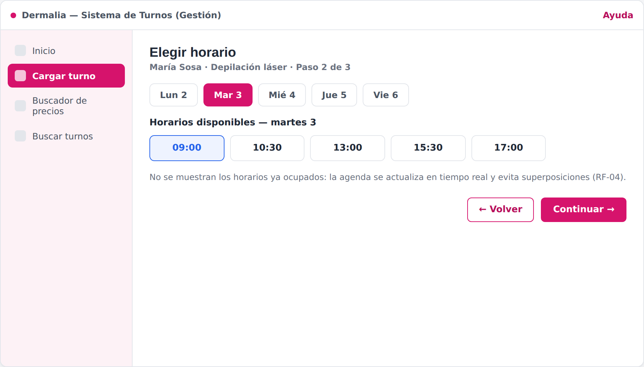
Gestión 2 — Elegir horario (RF-02, RF-04)

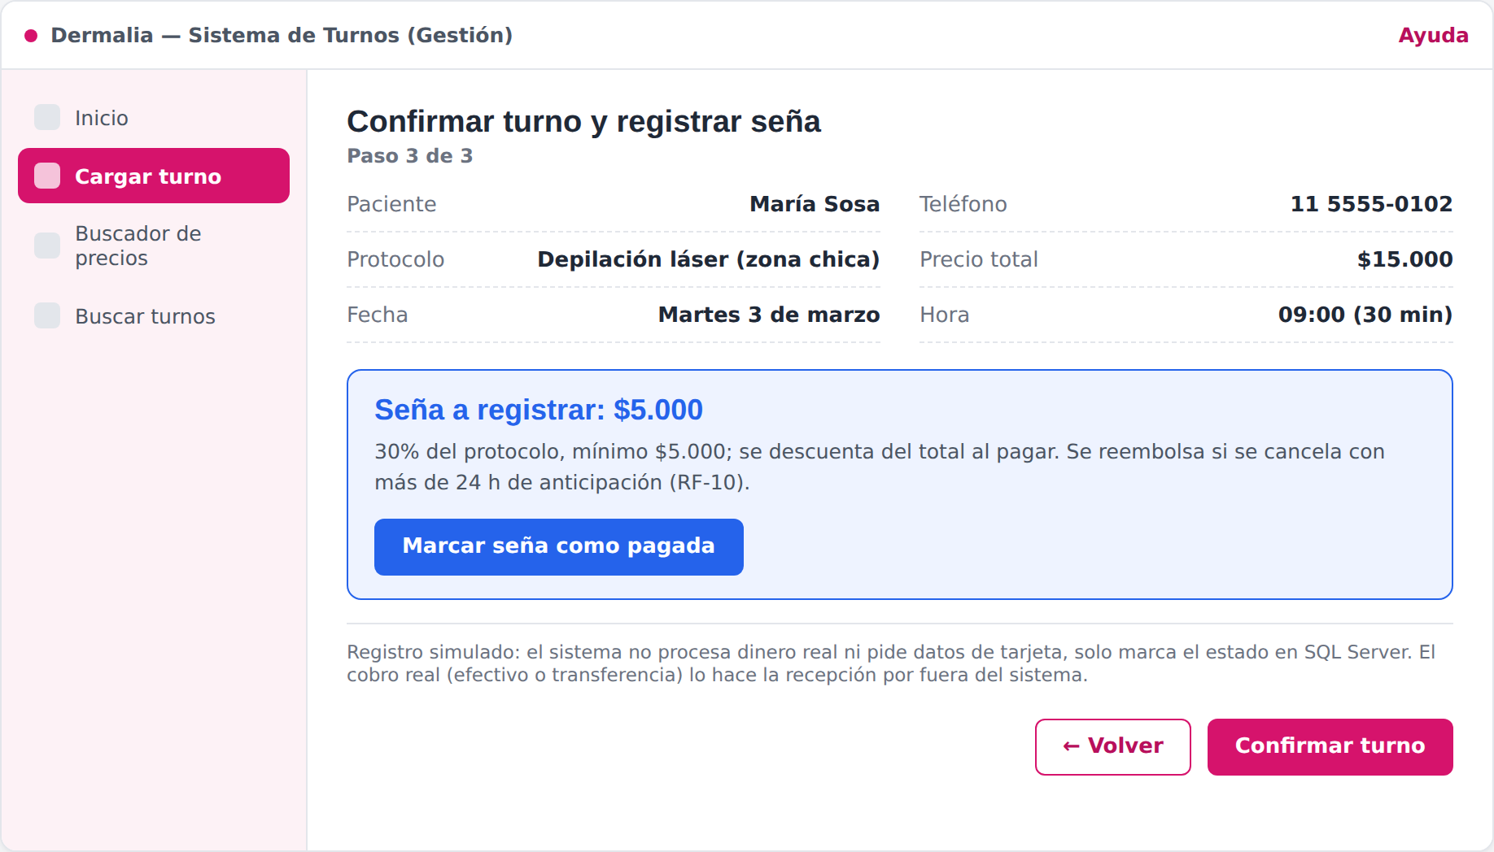
Gestión 3 — Confirmar turno y registrar seña (RF-02, RF-09, RF-10)
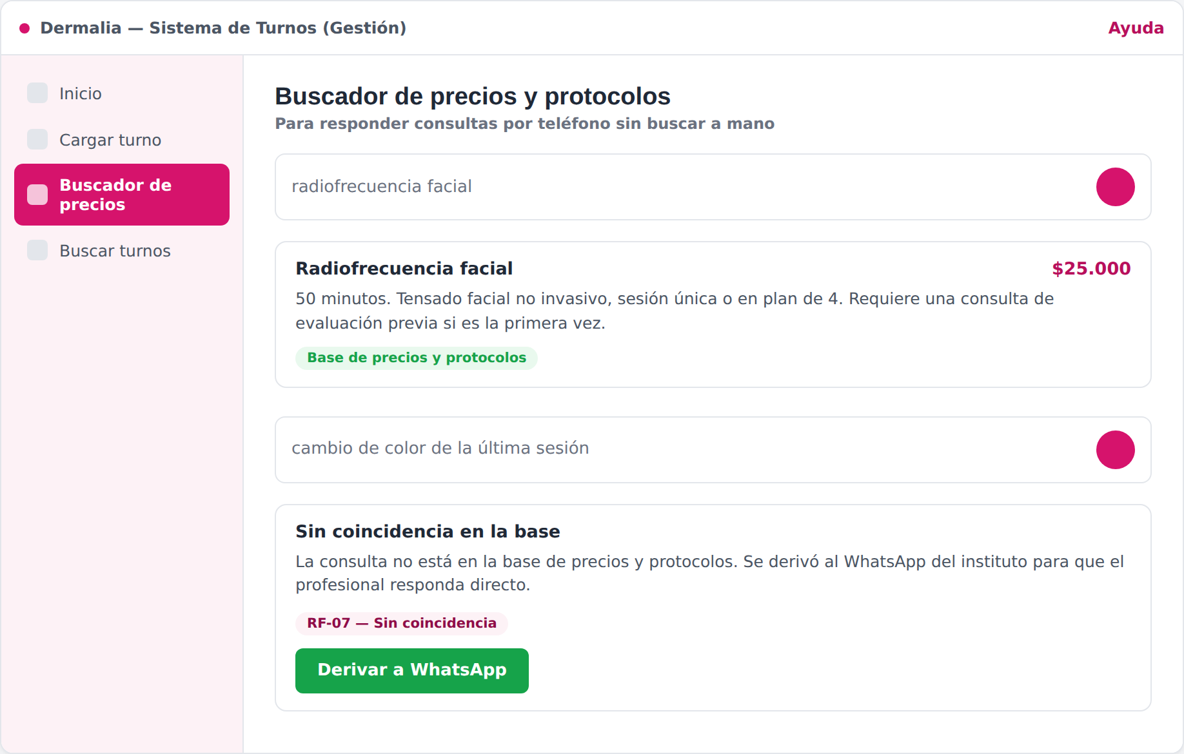
Gestión 4 — Buscador de precios y protocolos (RF-06, RF-07)

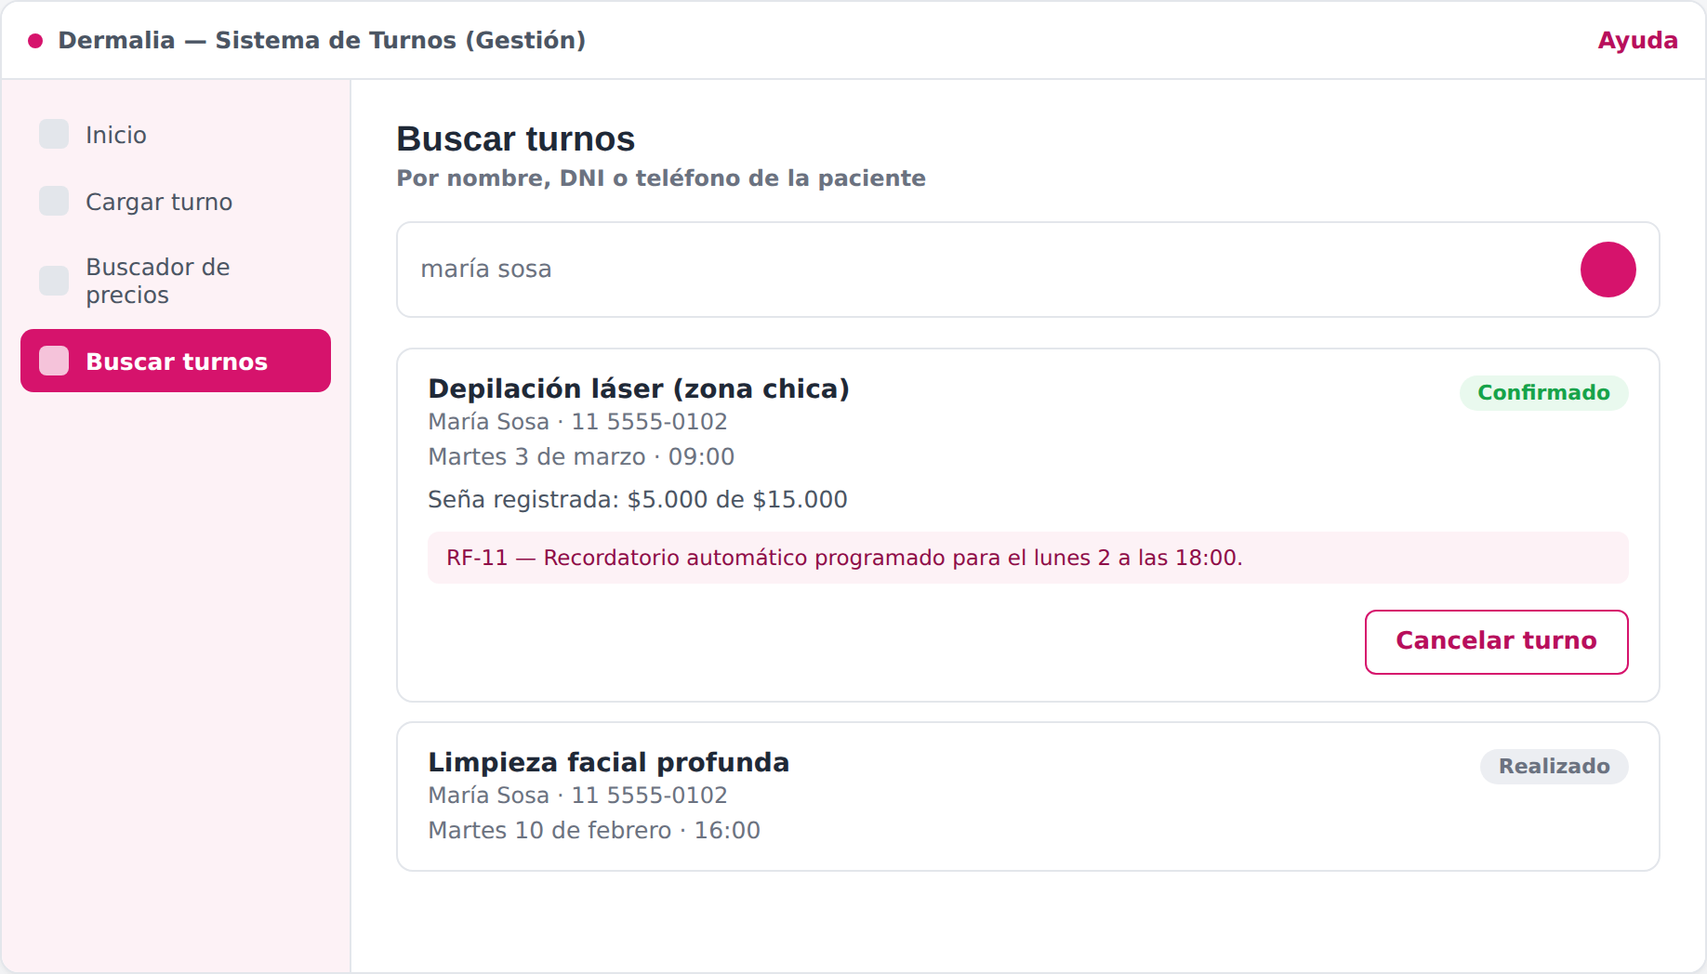
Gestión 5 — Buscar turnos (RF-13, RF-11)

Pantalla → Requerimientos cubiertos — Apartado Cliente
Pantalla | RF cubiertos
1. Elegir protocolo | RF-01, RF-04
2. Elegir horario | RF-01, RF-04
3. Confirmar turno y pagar seña | RF-01, RF-08, RF-10
4. Buscador de precios y protocolos | RF-05, RF-07
5. Buscar mi turno (DNI/teléfono) | RF-12, RF-11

Pantalla → Requerimientos cubiertos — Apartado Gestión
Pantalla | RF cubiertos
1. Cargar turno | RF-02, RF-04
2. Elegir horario | RF-02, RF-04
3. Confirmar turno y registrar seña | RF-02, RF-09, RF-10
4. Buscador de precios y protocolos | RF-06, RF-07
5. Buscar turnos (nombre/DNI/teléfono) | RF-13, RF-11
RF-03 (disponibilidad de los profesionales) no tiene pantalla propia todavía: queda como panel de administración pendiente de diseñar, dentro del apartado Gestión.

Justificación de las decisiones de diseño
- Mismo flujo de 3 pasos en los dos apartados (protocolo → horario → confirmación): una sola lógica de negocio para paciente y recepción.
- La terminal (Cliente) usa controles grandes y espaciados para pantalla táctil; la PC de recepción (Gestión) usa mayor densidad, pensada para mouse y teclado.
- La seña tiene su propia tarjeta, separada del resumen del turno, con el monto y la regla visibles antes de confirmar el pago simulado.
- El buscador de precios y protocolos muestra de dónde sale cada resultado, en los dos apartados.
- "Buscar mi turno" y "Buscar turnos" no dependen de enlace ni contraseña: alcanza con DNI o teléfono.

Evaluación heurística (Nielsen)
Heurística | Cómo se resuelve
1. Visibilidad del estado del sistema | "Paso 1/2/3 de 3" en la carga de turno; badge "Confirmado" al buscar un turno.
2. Lenguaje del usuario | Sin jerga técnica: "Elegir horario", "Pagar/Registrar seña", nunca "slot" ni "booking".
3. Control y libertad | Botón "Volver" en cada paso; "Cancelar turno" siempre visible en las búsquedas.
4. Consistencia y estándares | Mismo color primario y tipografía en los dos apartados.
5. Prevención de errores | Solo se muestran horarios realmente disponibles (RF-04).
6. Reconocer antes que recordar | El resumen antes de confirmar repite protocolo, fecha, hora y precio.
7. Flexibilidad y eficiencia | El buscador resuelve una consulta de precio sin pasar por los 3 pasos de carga.
8. Diseño estético y minimalista | Cada pantalla tiene una sola acción primaria.
9. Reconocer y recuperarse de errores | Sin coincidencia, el buscador lo dice explícitamente y ofrece derivar a WhatsApp.
10. Ayuda y documentación | Enlace "Ayuda" fijo en la barra superior de los dos apartados.

6. Pitch de presentación y validación del proyecto
El pitch se presenta con la presentación de Canva "Proyecto Informático 1" (11 diapositivas), que se adjunta impresa a continuación de esta página.

Diapositivas
- 1. Portada
- 2. El problema
- 3. Causas de ineficiencia
- 4. La propuesta: Dermalia
- 5. Cómo funciona
- 6. Stack técnico
- 7. Éxito
- 8. Hitos del proyecto
- 9. Desafíos superados
- 10. Próximos pasos
- 11. Gracias

